共青团上海海关学院委员会
简 报
2020年第 46 期 2020年8月6日
青春与时代同行，汇创携梦想齐飞
——我校推荐9个学生团队参加第十二届“挑战杯”中国
大学生创业计划竞赛上海市复赛
围绕学校人才培养目标，推进学校创新创业实践教育，培养大学生创新创业精神与创新实践能力，增强大学生服务社会、贡献社会的责任感和使命感，我校于2020年3月初启动第十二届“挑战杯”全国大学生创业计划竞赛校内选拔赛，至8月初，历时5个月的精心组织与认真筹备，共计有效报名241个团队参赛，参与学生人数达702人次，指导教师人数达58人次，创我校历史以来科创竞赛报名最高人次。经过层层选拔，我校推选出9个学生团队参加第十二届“挑战杯”中国大学生创业计划竞赛上海市复赛。
本次校内选拔赛自3月初启动，得到广大青年的积极响应。按照团市委关于大赛名额分配要求的精神，线上钉钉平台报名150个项目以内按照30:1的比例给予5个名额，超过150个项目则以20:1的比例分配名额。7月以来，我校辅导员教师、学生组织和基层团支部积极响应号召，组织发动广大团员青年报名参与，截至7月31日，在不到一个月的时间里，我校共有38个基层团支部参与，有效报名156个项目，校团委学生会等学生组织有效报名85个项目。根据团市委名额分配要求，我校共可推荐9个项目参加上海市复赛。
校团委依托第六届科创文化节平台，以“挑战杯”为载体，抓牢抓实我校科创竞赛工作，认真制定工作方案，按照启动、孵化、深化的模式，有序推进各项任务。自大赛启动以来，共组织了1场次“挑战杯”启动仪式、3场次科创宣讲会、5场次创业课程孵化、3场次专家深度辅导、1场次创业课题青年思享会、1场次知识竞赛等共计十余场科创竞赛宣传与培训活动，极大地提高了我校团员青年在创业创新方面的知识素养，有效调动了我校青年的参赛热情，营造了良好创新创业氛围。
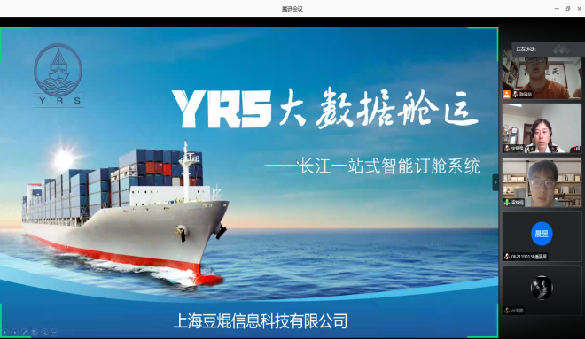
我校校内选拔赛采用书面材料评审和线上答辩的方式进行，经过专家评审，从项目创新性、创业性、实践性、社会性、可行性、科学性等多方面综合考察，推荐了由工商管理与关务学院匡增杰老师指导的、国商1702班粱瑞焜负责的“YRS大数据航运——长江一站式智能订舱系统”项目等9个具有海关专业特色、服务社会发展、具有较大发展潜力的项目。其中，城市治理和社会服务组别6个项目，科技创新和未来产业组别1个项目乡村振兴和脱贫攻坚组别1个项目，文化创意和区域合作组别1个项目，各参赛团队能够结合社会热点，有较好的社会洞察力，创新思维能力强，能够以专业知识为基础构思与实践创业项目，展现了关院学子勤思勤学、立足实践、勇于创新的优秀品质。
校团委致力于探索创新科创竞赛模式，深化科创竞赛品牌建设，着力打造海关创新创业教育平台，引领广大青年投身社会服务，贡献创新创业力量。期待我校团队能够在“挑战杯”市赛中取得好成绩。

附表
第十二届“挑战杯”上海市大学生创业计划竞赛
参赛项目汇总表
序号 | 赛事组别 | 项目分类 | 项目名称 | 团队负责人姓名 | 所在院系班级 | 团队成员 | 指导教师
1 | 城市治理和社会服务 | A类项目 | YRS大数据航运——长江一站式智能订舱系统 | 粱瑞焜 | 工商管理与关务学院国商1702 | 曹子淇、倪能茜、赖科文、凌易群、徐展、奚晓龙、周炳龙、徐柳 | 匡增杰
2 | 城市治理和社会服务 | A类项目 | 申关豹——精准快捷出入境引导助手 | 黄睿涵 | 海关与公共管理学院海管1802 | 刘馨鸿、张妍、兰嘉鑫、姚东序 | 万曙春、王杨
3 | 科技创新和未来产业 | A类项目 | 智能头盔相逢晚，明眸渐开横秋水——为视障人士打造的智能头盔 | 张微 | 工商管理与关务学院国商1801 | 吴沛阳、苏怡宁 | 查贵勇
4 | 乡村振兴和脱贫攻坚 | A类项目 | “叶缘”——雷州叶搭饼食坊 | 黄映福 | 海关与公共管理学院海管1702 | 古亮锋、庞颖怡、董永 | 董强
5 | 城市治理和社会服务 | A类项目 | “疫心一翼”一站式云通关平台 | 刘琪 | 海关与公共管理学院海管1805 | 王韵萍、王浩任、段吴梦雪 | 王杨、段景辉
6 | 文化创意和区域合作 | A类项目 | 上海金钥匙边关之旅有限公司 | 蓝贤柏 | 海关与公共管理学院海管1801 | 吴洁彤、杨晓彤、陶祎頔、王文怡、卢仪婷、陈清华、胡佳龙、马晓晴、李东仪 | 杜婷婷、史晓东
7 | 城市治理和社会服务 | A类项目 | 跨境e线通——出口专线速配平台 | 崔仁杰 | 海关与公共管理学院海管1803 | 包云青、杨臻、吴晟民、栾延昌、黄熠、宫坤 | 赵世璐
8 | 城市治理和社会服务 | A类项目 | 长三角社区灾害防治咨询 | 莫哲涵 | 海关与公共管理学院海管1908 | 马宸佳、陈妍、王靖武、吕玲、栾延昌、徐海鹏 | 宋丽萍、董强
9 | 城市治理和社会服务 | A类项目 | Tariff—长青未来咨询工作室 | 李嘉妮 | 海关法律系法学1701 | 于子涵、郜萌、塔拉西·阿合里江、旷烨桦、樊瑜、秦旋 | 黄宇彤、娄万锁

